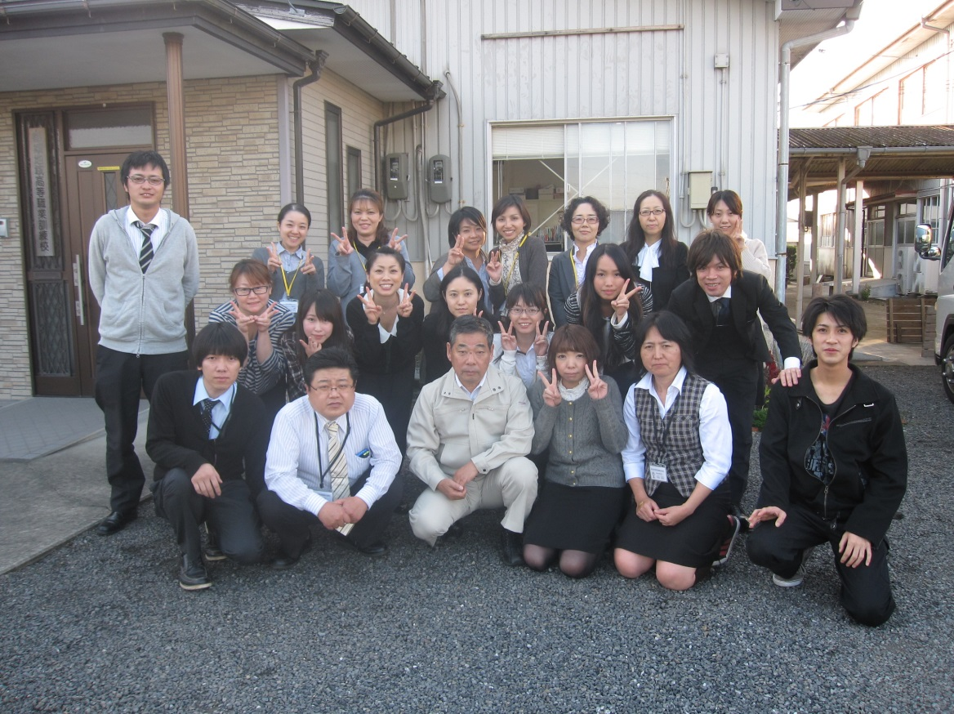[](http://www.bing.com/images/search?q=%E6%98%9F%E3%80%80%E3%82%A4%E3%83%A9%E3%82%B9%E3%83%88&qs=n&form=QBIR&pq=%E6%98%9F+%E3%82%A4%E3%83%A9%E3%82%B9%E3%83%88&sc=8-6&sp=-1&sk=#view=detail&id=21D1AB62741789EE72B075C16620E24ACF78EB23&selectedIndex=175)[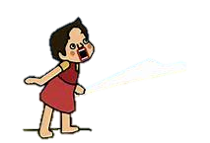](http://www.bing.com/images/search?q=%E3%83%8F%E3%82%A4%E3%82%B8+&qs=n&form=QBIR&pq=%E3%83%8F%E3%82%A4%E3%82%B8+&sc=8-4&sp=-1&sk=#view=detail&id=AC68844D7ADDA40C865B628E9B0F755E35CEF396&selectedIndex=15)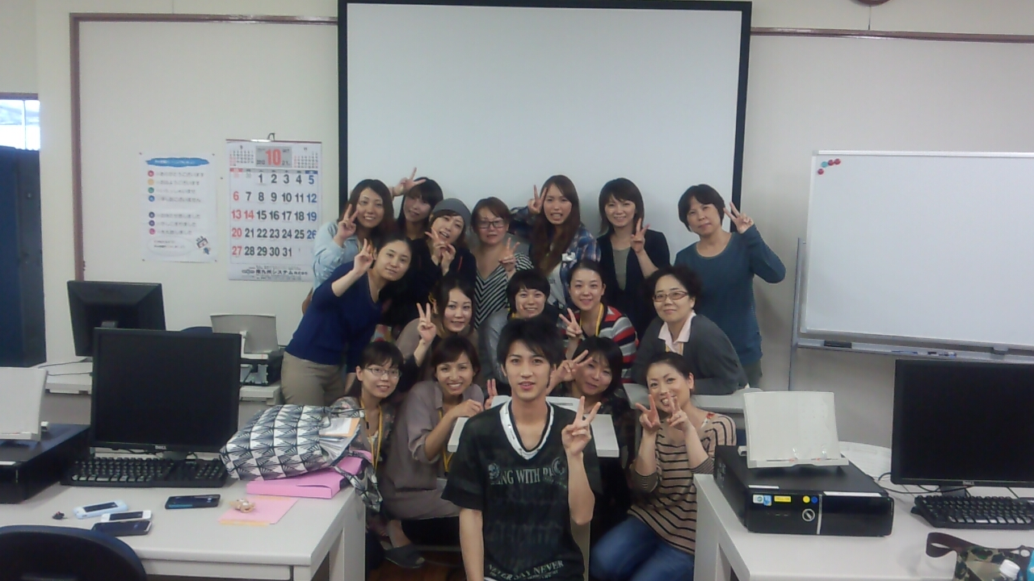[](http://www.bing.com/images/search?q=%E3%82%B9%E3%83%9D%E3%83%B3%E3%82%B8%E3%83%9C%E3%83%96&qs=n&form=QBIR&pq=%E3%82%B9%E3%83%9D%E3%83%B3%E3%82%B8%E3%83%9C%E3%83%96&sc=8-6&sp=-1&sk=#view=detail&id=D5EE7AFC91993D42A2EEC107C073F825026529C3&selectedIndex=79)[](http://www.bing.com/images/search?q=%E6%98%9F%E3%80%80%E3%82%A4%E3%83%A9%E3%82%B9%E3%83%88&qs=n&form=QBIR&pq=%E6%98%9F+%E3%82%A4%E3%83%A9%E3%82%B9%E3%83%88&sc=8-6&sp=-1&sk=#view=detail&id=21D1AB62741789EE72B075C16620E24ACF78EB23&selectedIndex=175)

***世の中に失敗というものはない。***

***チャレンジしているうちは失敗はない。***

***あきらめた時が失敗である！***

**ふ**

**っ**

**す**

**事**

**販**

**務**

**売**

**た**